**Выпрямители И СТАБИЛИЗАТОРЫ НАПРЯЖЕНИЯ ПОСТОЯННОГО ТОКА**

**Виды выпрямителей и их характеристики.** Выпрямителем называется устройство для преобразования пере­менного напряжения в постоянное [1,2,3,5,9,10,12,13,14]. Основное назначение выпрями­теля заключается в сохранении направления тока в нагрузке при изменении полярности приложенного напряжения. Выпрямитель можно рассматривать как один из типов инверторов напряжения. Обоб-щенная структурная схема выпрямителя приведена на рис.17.1. В состав выпрямителя могут входить: силовой трансформатор СТ, вентильный блок ВБ, фильтрующее устройство ФУ и стабили­затор напряжения СН. Трансформатор СТ выполняет следующие фун­к­ции: преобразует значение напряжения сети, обеспечивает гальваническую изоляцию нагрузки от силовой сети, преобразует количество

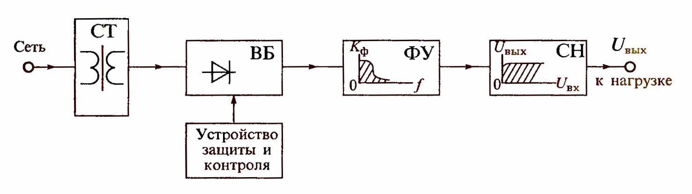

Рис.17.1. Обобщенная структурная схема выпрямителя

фаз силовой сети. В импульсных источниках питания трансформатор обычно отсутствует, так как его функции выпол­няет высокочастотный инвертор.

*Вентильный блок* ВБ является основным звеном выпрямителя, обеспечивая однонаправленное протекание тока в нагрузке. В каче­стве вентилей могут использоваться электровакуумные, газораз­рядные или полупроводниковые приборы, обладающие односто­ронней электропроводностью, например, диоды, тиристоры, тран­зисторы и др. Идеальные вентильные элементы должны пропускать ток только в одном (прямом) направлении и совсем не пропускать его в другом (обратном) направлении. Реальные вентильные эле­менты отличаются от идеальных прежде всего тем, что они пропус­кают некоторый ток в обратном направлении и имеют падение на­пряжения при протекании прямого тока. Это сказывается на сни­жении КПД вентильного блока и снижении эффективности выпря­мителя в целом.

Фильтрующее устройство ФУ используется для ослабления пульсаций выходного напряжения. В качестве фильтрующего уст­ройства обычно используются фильтры нижних частот (ФНЧ), вы­полненные на пассивных *R, L, С* элементах или, иногда, с примене­нием активных элементов — транзисторов, операционных усилите­лей и пр. Качество ФУ оценивают по его способности увеличивать коэффициент фильтрации *q*, равный отношению коэффициентов пульсации на входе и выходе фильтра.

Стабилизатор напряжения СН предназначен для уменьшения влияния внешних воздействий: изменения напряжения питающей сети, температуры окружающей среды, изменения нагрузки и др., — на выходное напряжение выпрямителя. Стабилизатор напряже­ния можно установить не только на выходе выпрямителя, но и на его входе. Если к стабильности выходного напряжения не предъяв­ляется особых требований, то стабилизатор может быть или совсем исключен или его функции переданы другим узлам. Например, в импульсных источниках питания функции стабилизатора может выполнять регулируемый инвертор (РИ) или регулируемый вен­тильный блок.

Кроме основных узлов в состав выпрямителя могут входить различные вспомогательные элементы и узлы, предназначенные для повышения его надежности: узлы контроля и автоматики, узлы защиты и др., например, узлы автоматического переключения на­пряжения питающей сети 110-220 В.

***Классификация выпрямителей.*** Для классификации выпря­мителей используют различные признаки: количество выпрямлен­ных полуволн (полупериодов) напряжения, число фаз силовой сети, схему вентильного блока, тип сглаживающего фильтра, наличие трансформатора и др.

По количеству выпрямленных полуволн различают однополу­периодные и двухполупериодные выпрямители. По числу фаз пи­тающего напряжения различают однофазные, двухфазные, трех­фазные и шестифазные выпрямители. При этом под числом фаз пи­тающего напряжения понимают число питающих напряжений с от­личными друг от друга начальными фазами. Так, например, если для работы выпрямителя требуется одно-единственное питающее напряжение, то такой выпрямитель будет однофазным. Если же для работы выпрямителя требуются два питающих напряжения, сдви­нутых друг относительно друга на какой-либо угол (чаще всего на 180°), то такой выпрямитель называют двухфазным. Аналогично, если для работы выпрямителя требуются три питающих напряже­ния, сдвинутые друг относительно друга на угол, равный 120°, то такой выпрямитель называют трехфазным. Шестифазные выпрями­тели состоят из двух групп трехфазных выпрямителей, питаемых противофазными напряжениями трехфазной сети.

По схеме вентильного блока различают выпрямители с парал­лельным, последовательным и мостовым включением однофазных выпрямителей. Схемы таких выпрямителей приведены на рис.17.2.

*Однофазный однополупериодный выпрямитель*, схема кото­рого приведена на рис.17.2,a, является простейшим.

Такой выпрямитель пропускает на выход только одну полу­волну питающего напряжения, как показано на рис.17.3а. Такие выпрямители находят ограниченное применение в маломощных устройствах, так как они характеризуются плохим использованием трансформатора и сглаживающего фильтра.

*Двухфазный двухполупериодный выпрямитель*, приведенный на рис.17.2,б, представляет собой параллельное соединение двух одно-

фазных выпрямителей, питаемых от двух половин вторичной обмоткии. С помощью этих полуобмоток создаются два противофаз-

|  |  |
| --- | --- |
| 172а | 172б |
| 172в | 172г |
| Рис.17.2. Схемы выпрямителей, питаемых от однофазной сети: одно­полупериодный (а), двухфазный двухполупериодный (б), однофазный мосто­вой (в) и однофазный с последовательным включением (схема удвоения) (г) | |

ных питающих выпрямитель напряжения. Форма вы­ходного напряжения такого выпрямителя приведена на рис.17.3,б. Этот выпрямитель характеризуется лучшим использованием трансформатора и фильтра. Его часто называют выпрямителем со средней точкой вторичной обмотки трансформатора.

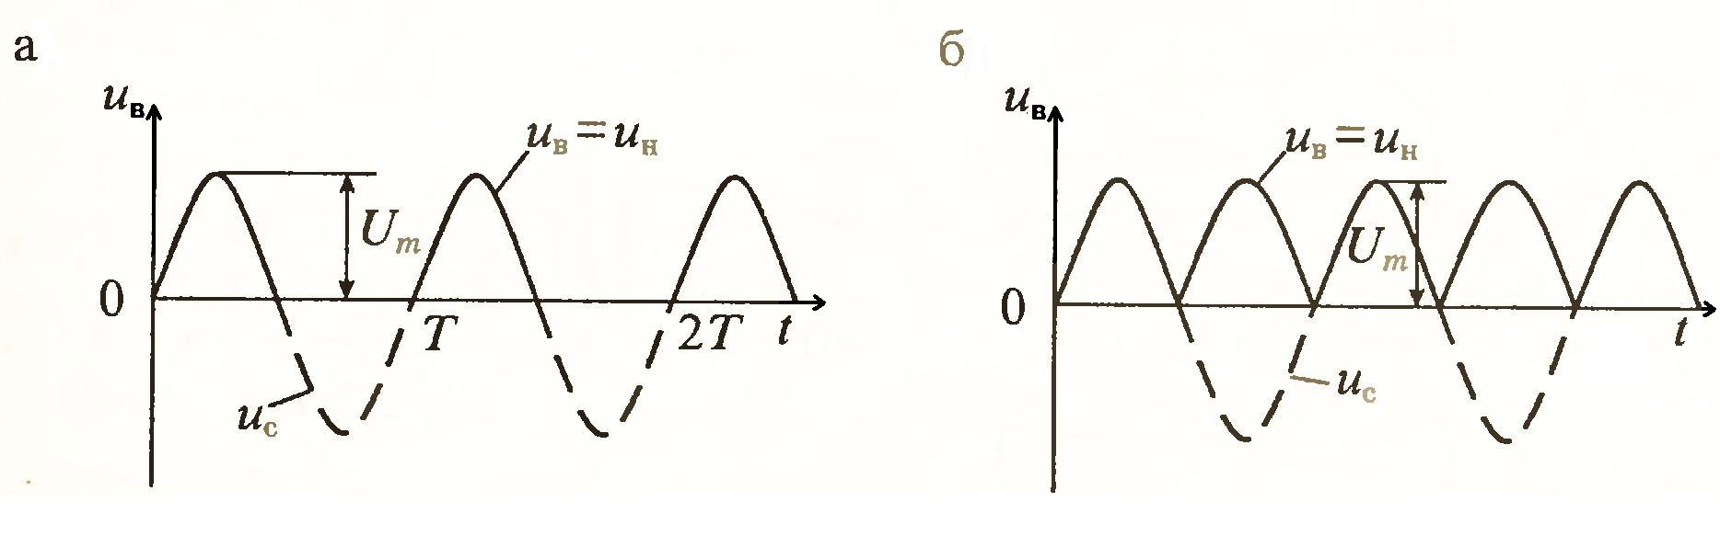

Рис.17.3. Формы напряжений на входе и выходе выпрямителей, питае­мых от однофазной сети, при резистивной нагрузке без фильтра: однополу­период­ного (а) и двухполупериодного (б)

*Однофазный мостовой выпрямитель* (рис.17.2,в) является двухполупериодным выпрямителем, питаемым от однофазной сети. В отличие от предыдущей схемы его можно использовать для вы­пря­м­ле­ния напряжения сети и без трансформатора. К его недостат­кам относится удвоенное число выпрямительных диодов, однако трансформа-тор в таком выпрямителе используется наиболее полно, так как нет под­магничивания магнитопровода постоянным током, и ток во вторичной обмотке протекает в течение обоих полуперио­дов. Из-за увеличенного падения напряжения на выпрямительных диодах такие выпрямители редко используются при выпрямлении низких напряжений (меньше 5 В).

*Однофазный выпрямитель с удвоением напряжения* (рис.17.2,г) представляет собой последовательное соединение двух однофаз­ных однополупериодных выпрямителей. В первом полупериоде при положительном напряжении на аноде диода *VD1* заряжается конденсатор , а во втором полупериоде проводит диод *VD2* и кон­денсатор заряжается напряжением противоположной полярно­сти. Так как эти конденсаторы включены последовательно, то выходное напряжение почти удваивается. Конденсаторы и  могут использоваться как элементы фильтра. Трансформатор в этой схеме используется так же полно, как и в мостовой. Эту схему можно получить из мостовой схемы, изображенной на рис.17.2,в, если заменить диоды *VD3* и *VD4* конденсаторами  и . В связи с этим такой выпрямитель часто называют полумостовым. К досто­инствам схемы можно отнести уменьшение вдвое выходного на­пряжения трансформатора, а к недостаткам наличие двух конденса­торов  и .

*Схемы трехфазных выпрямителей*, получивших наиболее широкое распространение в ИВЭП, приведены на рис.17.4. Пер­вичные обмотки трансформаторов Тр могут включаться по схеме звезды или треугольника, а вторичные обмотки включены по схеме звезды. На рис.17.4,а приведена схема трехфазного выпрямителя с отводом от нулевой точки 0' вторичных обмоток. На рис.17.5,а при­ведены временные диаграммы напряжений и токов для этой схемы при резистив­ной нагрузке без фильтра. Коэффициент пульсаций выпрямленного напряжения составляет , в то время как для двухполу­пе­­риодного однофазного выпрямителя он составляет 67%, при этом частота пульсаций в три раза выше частоты питаю­щей сети.

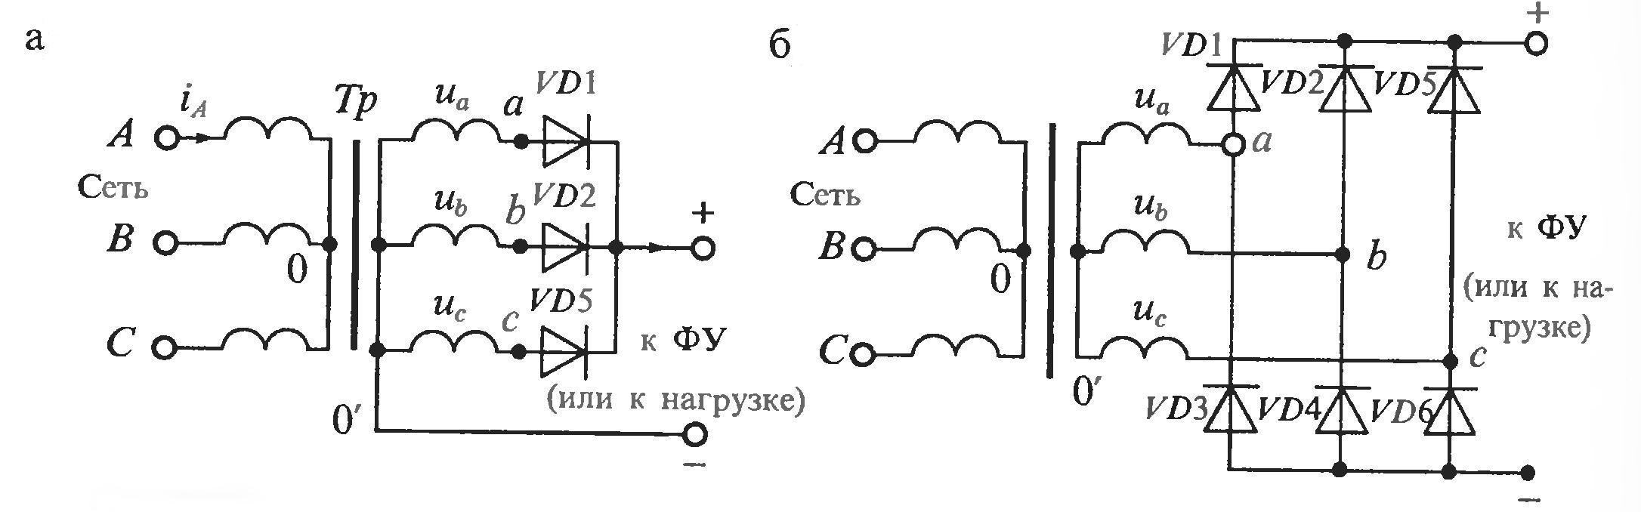

Рис.17.4. Схема трехфазного выпрямителя с отводом от нулевой точки (а)

и мостового трехфазного выпрямителя (б)

Все это значительно облегчает фильтрацию выпрямленного напряжения, а в ряде случаев позволяет вообще обойтись без фильтра.

К недостаткам схемы относится плохое использо­вание трансформатора, работающий с подмагничиванием по­стоянным током, и повышенное обратное напряжение на выпрями­тельных диодах.

*Мостовая схема трехфазного выпрямителя* (схема Ларио­нова) приведена на рис.17.4,б. В этой схеме включены 6 диодов, которые выпрямляют как положительные, так и отрицательные по­луволны трехфазного напряжения. При этом в любой произволь­ный момент времени ток проводят два диода, у которых на аноде наибольшее по-

ложительное напряжение, а на катоде — наибольшее отрицательное. Графики токов и напряжений для трехфазной мос­товой схемы приведены на рис.17.5,б. К достоинствам схемы Ларионова относятся: отсутствие под­магничивания сердечника трансформатора постоянным током, вдвое меньшее (по сравнению с предыдущей схемой) обратное напряжение, малый коэффициент пульсаций (равный 5,7%) и вдвое увеличенная частота пульсаций . Все это позволяет во многих случаях не использовать вы­ходной фильтр.

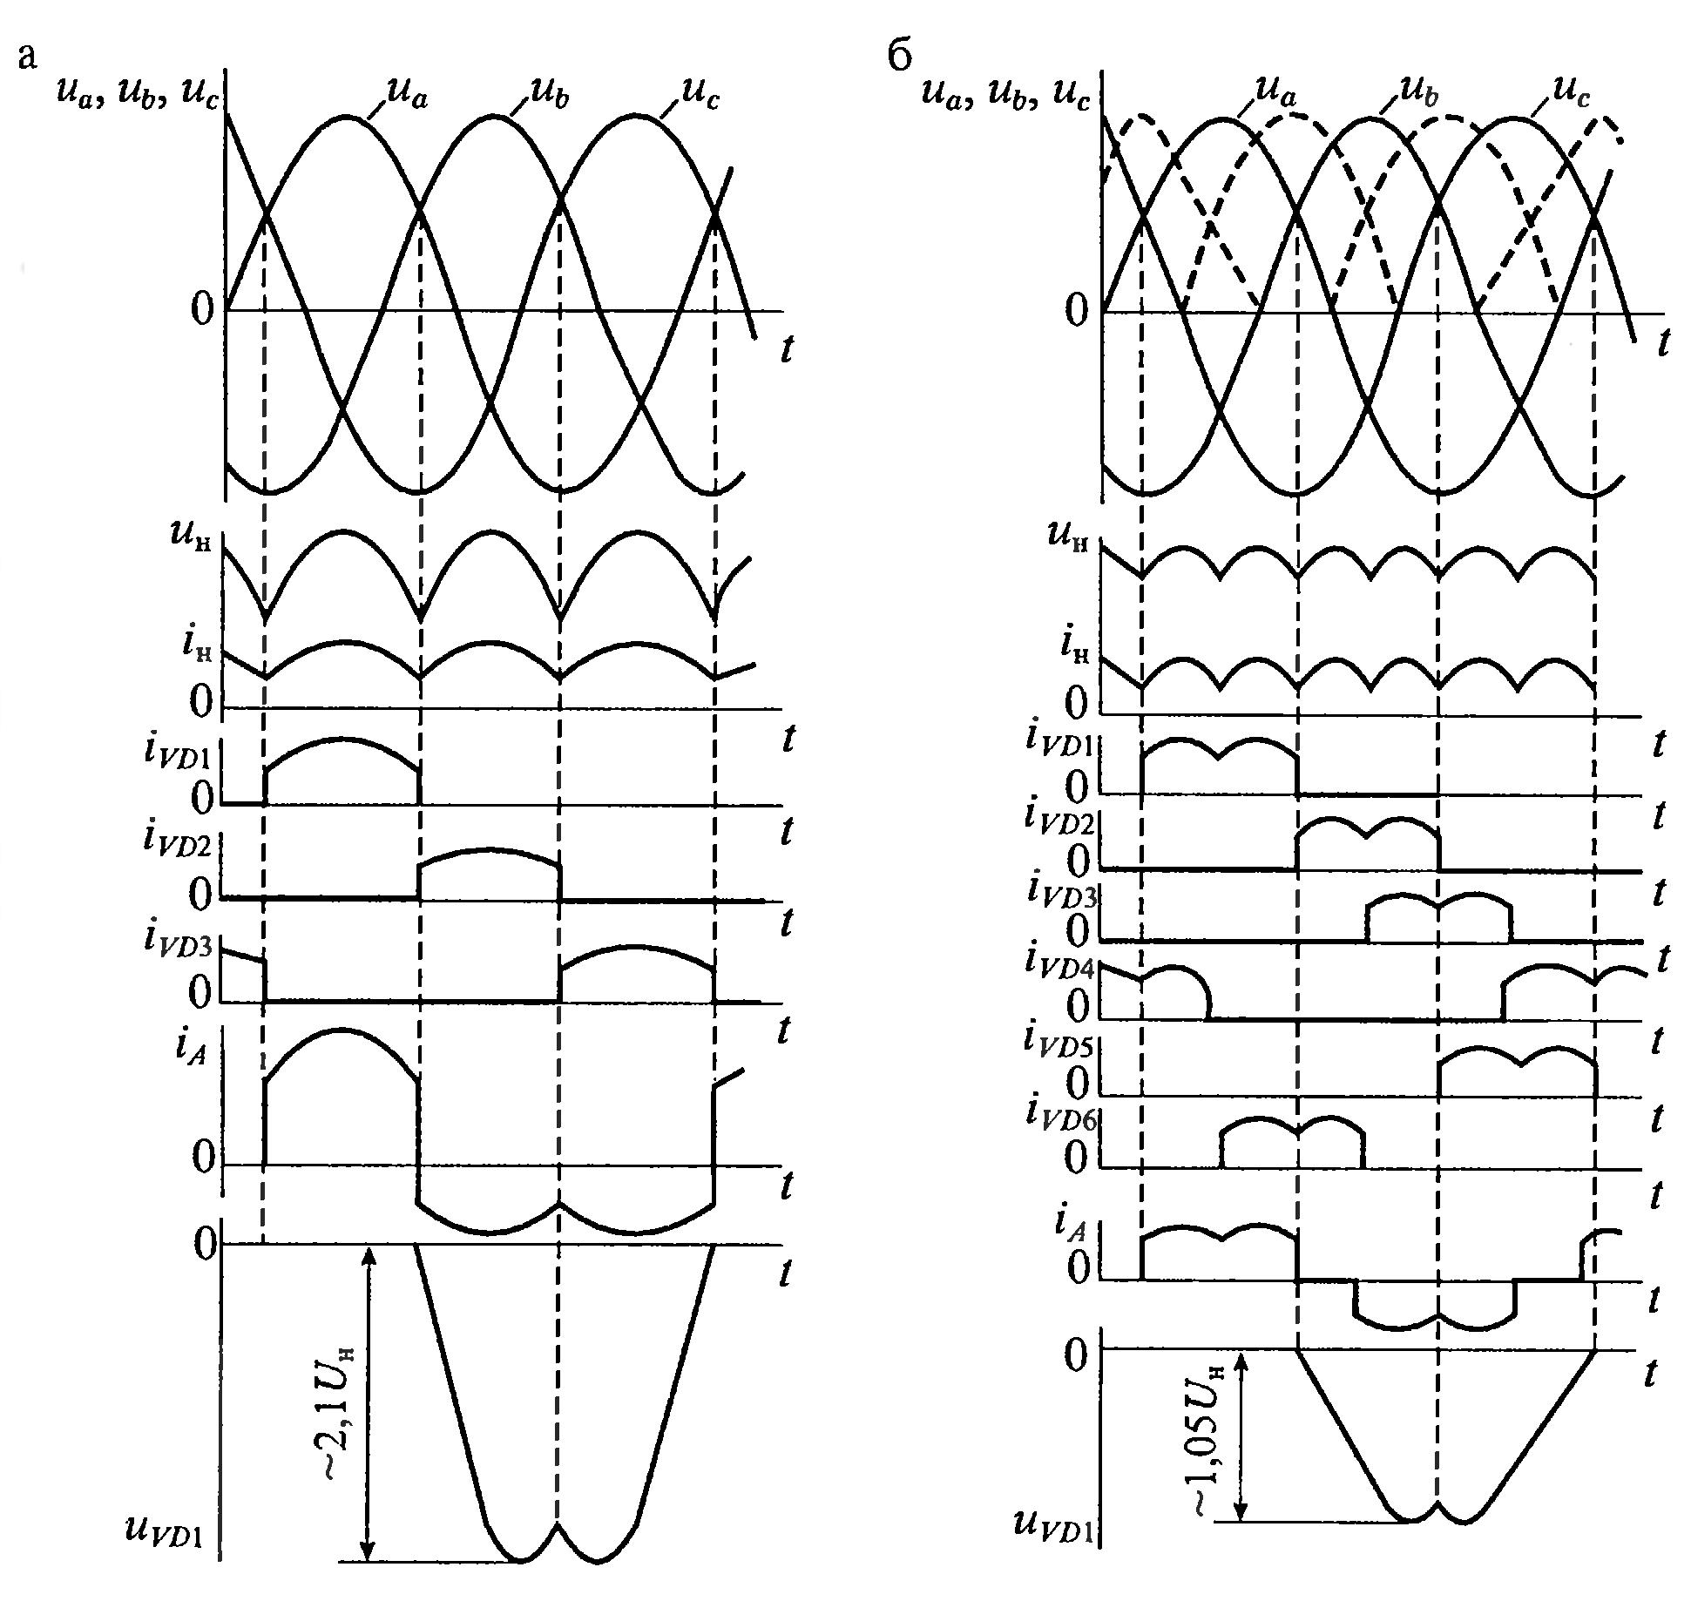

Рис.17.5. Формы напряжений и токов в трехфазном выпрямителе с нуле-

вой точкой (а) и в трехфазном мостовом выпрямителе (б)

Для сравнения рассмотренных схем выпрямителей в табл.17.1 при­ведены их основные параметры при работе на резистивную на­г­рузку без фильтра. В этой таблице приняты следующие обозначения основных характеристик:- коэффициент транс-

фор­­­мации, -действующее значение напряжения на первич­ной обмотке,  - действующее значение напряжения на вто­ричной обмотке, w1 и w2 - число витков первичной и вторич­ной обмоток соответственно, - расчетное значе­ние напряжения на нагрузке,- чис­ло последовательно включен­ных диодов, - среднее

*Таблица 17.1*

**Основные характеристики схем выпрямителей**

|  |  |  |  |  |
| --- | --- | --- | --- | --- |
| Характеристика | Тип выпрямителя | | | |
| Однофазный со средней точкой | Однофазный мостовой | Трехфазный с нулевой точкой | Трехфазный мостовой |
| Действующее напряжение вторичной обмотки (фазное), U2 | 2×1,11Uн | 1,11Uн | 0,855Uн | 0,43Uн |
| Действующий ток вторичной обмотки, I2 | 0,785 Iн | 1,11 Iн | 0,58 Iн | 0,82 Iн |
| Действующий ток первичной обмотки, I1 | 1,11 Iн/n | 1,11 Iн/n | 0,48 Iн/n | 0,82 Iн/n |
| Расчетная мощность трансформатора, Ртр | 1,48 Pн | 1,23Pн | 1,35Pн | 1,045Pн |
| Обратное напряжение на диоде, Uобр | 3,14Uн | 1,57 Uн | 2,1 Uн | 1,05 Uн |
| Среднее значение тока диода, Iд.ср | 0,5 Iн | 0,5 Iн | 0,33 Iн | 0,33 Iн |
| Действующее значение тока диода, Iд | 0,785 Iн | 0,785 Iн | 0,587 Iн | 0,58 Iн |
| Амплитудное значение тока диода, Iдm | 1,57 Iн | 1,57 Iн | 1,21 Iн | 1,05 Iн |
| Частота основной гармоники пульсации | 2ƒс | 2ƒс | 3ƒс | 6ƒс |
| Коэффициент пульсаций выходного напряжения, Kп | 0,67 | 0,67 | 0,25 | 0,057 |

значение вып­рямленного напря­жения; - прямое падение напряжения на диоде, - частота питающей сети, - коэффициент пульсаций выпрямленного напряжения, - амплитуда напряжения с часто­той пульсаций на выходе выпрямителя.

**Стабилизаторы напряжения, тока.** Величина напряжения на выходе выпрямителей, предназначенных для питания различных РТУ, может колебаться в значительных пределах, что ухудшает работу аппаратуры. Основными причинами этих колебаний являются изменения напряжения на входе выпрямителя и изменение нагрузки. В сетях переменного тока наблюдаются изменения напряжения двух видов: медленные, происходящие в течение от нескольких минут до нескольких часов, и быстрые, длительностью доли секунды. Как те, так и другие изменения отрицательно сказываются на работе аппаратуры. Для обеспечения заданной точности измерительных приборов (электронных вольтметров, осциллографов и др.) также необходима стабилизация напряжения.

*Стабилизатором напряжения* называется устройство, поддерживающее напряжение на нагрузке с требуемой точностью при изменении сопротивления нагрузки и напряжения сети в известных пределах.

*Стабилизатором тока* называется устройство, поддерживающее ток в нагрузке с требуемой точностью при изменении сопротивления нагрузки и напряжения сети в известных пределах.

Стабилизатор одновременно со своими основными функциями осуществляет и подавление пульсаций. Качество работы стабилизатора оценивается коэффициентом стабилизации, равным отношению относительного изменения напряжения на входе к относительному изменению напряжения на выходе стабилизатора:

 .      (17.1)

Качество стабилизации оценивается также относительной нестабильностью выходного напряжения

 . (17.2)  
 Внутреннее сопротивление стабилизатора

.     (17.3)

Коэффициент сглаживания пульсаций

 ,  (17.4)

где *Uвх~, Uвых~* - амплитуды пульсации входного и выходного   
 напряжений соответственно.

Для стабилизаторов тока важны следующие параметры:

- коэффициент стабилизации тока по входному напряжению

 ;  (17.5)

- коэффициент стабилизации при изменении сопротивления нагрузки    ;   (17.6)  
 - коэффициент полезного действия определяется для всех типов стабилизаторов по отношению входной и выходной активным мощностям  . (17.7)

Широкое применение нашли стаби­лизаторы напряжения постоянного тока непрерывного действия двух видов: параметрические и ком­пенсационные.

**Параметрические стабилизаторы напряжения.** Они применя­ются при малых выходных токах, изменяющихся в узких пределах. Работа этих стабилизаторов основана на использовании свойств элементов с нелинейной вольтамперной характеристикой. В качест­ве такого элемента наиболее часто используются *стабилитроны* - полупроводниковые приборы, действие которых основано на стаби­лиза­ции напряжения в результате пробоя *р–n* перехода. Вольтамперная характеристика стабилитрона приведена на рис.17.6,а. Стаби­лизация напряжения осуществляется при работе стабилитрона на обратной ветви ВАХ, когда обратное напряжение определенного значения приводит к пробою *р–n* перехода. При изменении тока через стабилитрон в широком диапазоне от мини­мального значения *Iст min* до максимального *Iст max* изменение падения напряжения на нём оказывается небольшим (рис.17.6,а), что и даёт возможность применять последний для стабилизации напряжения постоянного тока. В процессе пробоя рассеиваемая в стабилитроне мощность не должна превы­шать допу­стимую $P_{ст.доп}=\frac{T_{пер max}-T_{о.с}}{R_{т}}$, (17.8)

где *Тпер max* – максимально допустимая температура *р–n* перехода; *То.с* температура окружающей среды; *Rт* – тепловое сопротивление стабилитрона.

Для ограничения тока пробоя обычно последовательно стабилитрону вклю­чают дополнительный резистор *R0*(рис.17.6,б), формируя схему параметрического стабилизатора.

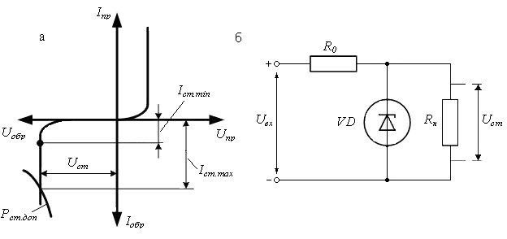

Рис.17.6. Вольтамперная характеристика стабилитрона (а) и схема

параметрического стабилизатора (б)

Максимально до­пустимый ток пробоя определяется из вы­ражения

 $I_{пр max}={P_{ст.доп}}/{U_{ст}}$. (17.9)

Здесь *Uст* – напряжение стабилизации, равное напряжению пробоя *р–n* перехода.

Величина напряжения стабилизации *Uст* у различных типов стабилитронов находится в пределах от десятых долей вольта до нескольких сотен вольт при то­ках стабилизации от долей миллиампера до единиц ампер.

Одной из основных характеристик стабилитрона является его *температур­ный коэффициент напряжения* (ТКН), который показывает смещение ВАХ стабилитрона при изменении температуры. При прямом токе абсолютный ТКН определяется выражением:

 $α_{абс}=\frac{U_{пр1}-U_{пр2}}{T_{1}-T_{2}}$. (17.10)

Относительный ТКН,%/град, равен:

 $α_{абс}=\frac{U_{пр1}-U_{пр2}}{U_{пр}\left(T_{1}-T_{2}\right),}×100$. (17.11)

При обратном токе абсолютный ТКН равен:

 $α_{абс}=\frac{U_{ст1}-U_{ст2}}{T_{1}-T_{2}}$. (17.12)

Относительный ТКН,%/град, определяется как:

 $α_{абс}=\frac{U_{ст1}-U_{ст2}}{U_{пр}\left(T_{1}-T_{2}\right),}×100$. (17.13)

Другой важной характеристикой стабилитрона является *диф­ференциальное сопротивление*, Ом, которое можно определить из выражения: $r_{ст}=\frac{U_{ст1}-U_{ст2}}{I_{ст1}-I_{ст2}}$ . (17.14)

Для различных типов стабилитронов характер изменения диф­ференциального сопротивления от тока различен.

Для компенсации влияния температуры окружающей среды на ха­рактеристики стабилитрона используются термочувствительные компо­ненты схем с отрицательным ТКН или дополнительные ста­би­литроны, включенные в проводящем направлении последова­тельно со стабилизирующими стаби­ли­тронами. На рис. 17.7,а при­ведена схе­ма стабилиза­тора с термокомпенсацией при по­мощи тер­мочув­стви­тельного резистора *Rт*, ТКН которого противопо­ло­жен по знаку ТКН стабилитрона, а на рис.17.7,б представлена схема с одним стабилизирующим стабилитроном, включённым в обратном направлении, и

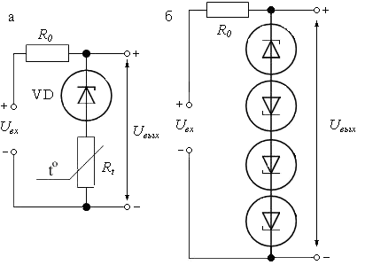

Рис.17.7. Схемы пара­мет­рической ста­били­за­ции с термокомпен­са­ци­ей: а - с термочувствительным ре­зис­то­ром; б – с одним стабилизи­рую­щим стабилитро­ном и тремя компен­си­ -

рующими

тремя ком­пенсирующими стаби­литронами (N=3). Напря­же­ние на выходе такой схемы:

 , $U_{вых}=U_{ст}+\sum{U_{пр}}$ (17.15)

где:  , . $\sum{U_{пр}}=N\left(U_{пр1}-U_{пр2}\right)-α_{абс}(T_{1}-T_{2})$

При термокомпенсации коэффициент стабилизации уменьша­ется в несколько раз. Его можно увеличить за счет повышения входного напряжения и сопротивления ограничительного резисто­ра, что, однако, приводит к снижению КПД стабилизатора. Повы­шение коэффициента стабилизации без снижения КПД достигает­ся использованием стабилизатора тока вместо ограничительного резистора (рис. 17.8,а). Благодаря уменьшению отклонений тока через стабилитрон стабилизация выходного напряжения повыша­ется в 5-8 раз при изменении входного напряжения.

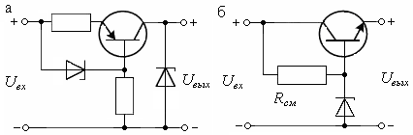 Рис.17.8. Схемы пара­метри­чес­ких стабили­заторов нап­ряжений со стабилизацией вход­ного тока (а) и с

эмит­терным повторителем (б)

Если необходимо увели­чить мощ­ность параметрического стабилизатора, то используют схему с эмиттерным по­вторителем (рис. 17.8,б). Коэффициент стабилизации в этой схеме не увеличива­ется и определяется из выражения:

 ${ k}_{ст}=\frac{{vU}_{вых}}{(1+vr_{ст}/R_{0})U_{вх}}$, (17.16) где: $v=1/{\left(\frac{r_{ст}U_{вых}}{R_{см}U_{ст}}+\frac{r_{ст}+r_{Б}+r_{Эh_{21Э}}}{r_{к}}-\frac{r_{ст}}{R_{см}}\right)}$; *rБ, rК, rЭ* – сопротивление базы, коллектора и эмиттера соответственно; *Rсм* – резистор смещения; *h21Э* – коэффициент передачи тока транзистора.

Выходное напряжение определяется напряжением стабили­трона.

Рассмотрим пример расчета параметрического стабилизатора, выполненного по схеме, приведенной на рис.17,6,б.

Исходные данные:

- выходное напряжение *Uвых=Uн*=5,1В;

- ток нагрузки *Iн*=10 мА;

- нестабильность входного напряжения (*Uвх.max-Uвх.min1)/Uвх..ном*= ±20%;

- сопротивление нагрузки *Rн=Uвых/Iн*=5,1/10·10-3=510 Ом, что соответствует номиналу стандартного ряда Е24 значений сопротивлений с величиной допуска на номинал в ±5%.

Решение:

1. По напряжению стабилизации выбираем стабилитрон типа *1N4733А* в моделирующей программной оболочке Multisim 10 [13,14] (табл. 17.2) с выходным напряжением 5,1В.

*Таблица 17.2*

**Технические параметры *1N4733А***

|  |  |  |
| --- | --- | --- |
| №№ | Параметры | Значение |
| 1 | Мощность рассеивания, Вт | 1 |
| 2 | Номинальное напряжение стабилизации, В | 5.1 |
| 3 | Номинальный ток стабилитрона *Iст.ном*, мА | 49 |
| 4 | Ма Максимальный ток стабилитрона *Iст.max*.,мА | 178 |
| 5 | Рабочая температура, oС | -55…200 |

2. Проверяем необходимое условие выбора стабилитрона - превышение или в худшем случае равенство тока стабилитрона току нагрузки: *Iст.ном* =49 мА>Iн=10 мА.

3. Для инженерного расчёта параметрического стабилизатора можно задаться определённой величиной падения напряжения *ΔU* на балластном сопротивлении *R0*в процентах от выходного напряжения, исходя из желаемой величины коэффициента полезного действия схемы. Увеличение падения напряжения *ΔU* приводит к повышению коэффициента стабилизации схемы, но снижает КПД её работы. Для большей величины КПД зададимся *∆U*=50% от *Uвых*, то есть *ΔU*=2,55В. Тогда *R0=∆U/(Iн+Iст.ном)* =2,55В/(0,01+0,049)А=43,22Ом, величину которого округляем до ближайшего целого значения в 43 Ом стандартного ряда Е24 шкалы номиналов резисторов.

4. Определяем необходимое входное напряжение:

*Uвх.ном=Uвых.ном+R0(Iст.ном+Iн)=*5,1+2,55=7,65 В.

5. Проверка работы параметрического стабилизатора по рис.17.6,б выполнена в моделирующей оболочке Multisim 10 (рис.17.9). Резисторы R3 и R4 выполняют функции ограни-

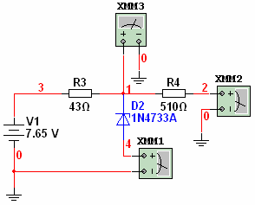

Рис.17.9. Схема экспериментальной проверки пара­­мет­рического стабилизатора в моде­лирующей оболочке

Multisim 10

чивающего сопротивления и сопротивления нагрузки. Мультиметры *XMM1* и *XMM2* измеряют токи стабилитрона и нагрузки, *XMM3* показывает величину выходного напряжения.

Работа схемы проверялась при изменении входного напряжения на ±20% от рассчитанного номинала в 7.65 В. Результаты эксперимента сведены в табл. 17.3.

*Таблица 17.3*

**Экспериментальная проверка работы параметрического стабилизатора**

|  |  |  |  |
| --- | --- | --- | --- |
| Входное напряже-­  ­ние Uвх, В | Ток стабилитро­­на  Iстаб, мА | Ток нагрузки Iн,  мА | Выходное напряже­-  ние Uвых, В |
| min =6.12  ном.=7.65  max =9.18 | min =14.518  ном.=49.301  max =84.53 | min =9.938  ном.=10.0  max =10.028 | min =5.068  ном.=5.1  max =5.114 |

Дифференциальное сопротивление стабилитрона находится из:

 Ома.

Коэффициент стабилизации теоретический по *rдиф*

.

Коэффициент стабилизации экспериментальный по табл.17.3

.

Совпадение теоретического и экспериментального значений коэффициента стабилизации достаточно хорошее. Стандартная величина коэффициента стабилизации параметрического стабилизатора лежит в пределах *Кст* = 10...30. Для получения коэффициента стабилизации напряжения с уровнями до 1000 и более применяют [компен­сационные стабилизаторы](http://www.slavapril.narod.ru/stabilizator_kompens.html).

6. Находим нестабильность выходного напряжения:

%.

**Компенсационные стабилизаторы напряжения.** Компенса­ционные стаби­лизаторы являются устройствами автоматического регулирования выходной величины. Стабилизатор напряжения поддерживает на­пряжение на нагрузке в заданных пределах при изменении входного напряжения и выходного тока. По сравнению с параметрическими стабилизаторами компенсационные отличаются большими выход­ными токами, меньшими выходными сопротивлениями, большими коэффициентами стабилизации. В состав компенсационного стаби­лизатора напряжения обычно входят следующие устройства: регу­лирующий компонент РК, устройство измерения УИ, усилитель постоян­ного тока УПТ. Регулирующий компонент включается последова­тельно (рис.17.10, а) или параллельно (рис.17.10,б) нагрузке. Чаще всего применяют стабилизаторы с последовательным РК, благода-

­ря высокому коэффициенту стабилизации и более высокому КПД. Стабилизаторы с параллельным РК используются в схемах с пере­груз­ка­ми по току и короткими замыканиями в нагрузке.

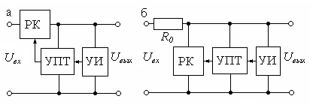

Рис.17.10. Структурные схе­­­­мы компенсаци­он­ных ста­­­би­­лиза­то­ров с последовательным (а) и параллель-­­­

­­ным­ (б) включением РК

В зависимости от тока нагрузки в качестве регулирующего ком­понента используется один или несколько транзисторов. На рис.17. 11 приведены схемы регулирующих компонентов, отличающиеся чис­лом используемых транзисторов и их соединением. Минимальное па­дение напряжения *Uр.к.min* в схеме, представленной на рис.17.11,а, оп­ределяется зависимостью *Uр.к.min= UКЭ1нас + UЭБ2*, где *UКЭ1нас* - на­пряжение коллектор-эмиттер транзистора *VT1* в режиме насыщения; *UЭБ2* - напряжение эмиттер-база транзистора *VТ2*.

Для регулирующего элемента, приведенного на рис.17.11,б, спра­ведливо равенство *Uр.к.min =UКЭ1нас+UЭБ2+UЭБ3*, *где UЭБ3* - напряже­ние эмиттер-база транзистора *VT3*.

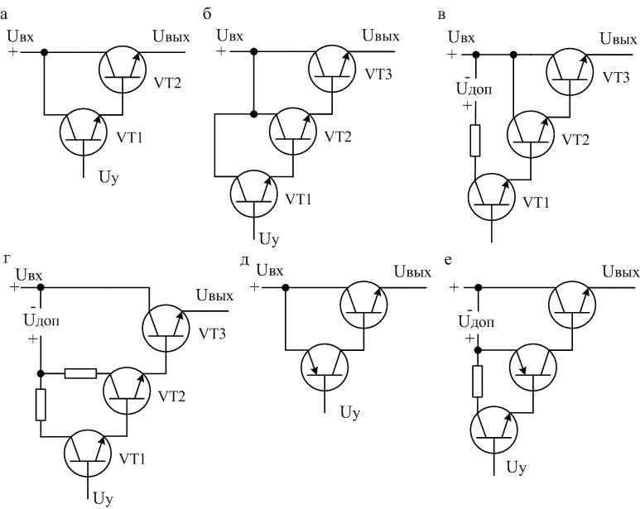

Рис.17.11. Регулирующие компоненты на транзисторах: составные на двух

транзисторах (а, д) и составные на трех транзисторах (б, в, г, е)

В схемах стабилизаторов, представленных на рис.17.11, позиции в, г, е, ис­пользуется дополнительный источник напряжения *Uдоп*, благодаря чему снижается минимальное падение напряжения. Для схемы на рис.17.11,в, имеем *Uр.к.min = UКЭ2нас+UЭБ3*.

Для схемы, приведенной на рис.17.11,г, *Uр.к.min* определяется за­висимостью *Uр.к.min = UКЭ3нас*.

В схеме регулирующего компонента с дополнительной симметрией и стабилизатором тока СТ *Uр.к.min = UЭБ2 + UКЭ1нас.*

В данном случае уменьшение *Uр.к.min* достигается благодаря тому, что при дополнительной симметрии напряжение насыщения *UКЭ1нас* меньше напряжения база-эмиттер *UЭБ1*.

Включение в схему стабилизатора дополнительного источника напряжения и стабилизатора тока снижает падение напряжения, минимальное значение которого *Uр.к.min = UЭБ2 + UКЭ1min - Uдоп*, при этом должно соблюдаться условие *Uдоп ≥ UЭБ2 + UКЭ1min - UЭБ2*.

При выполнении указанного условия напряжение *Uр.к.min* можно уменьшить до значения, близкого к *UКЭ1нас*.

Усилитель постоянного тока может быть выполнен вместе с устройством из­мерения. На рис.17.12,а приведена простая схема УПТ,

со­­­держащая один транзис­тор *VТ1*, делитель выходного напряже­ния *R3,R4,R5,* источник опорного напря­жения (стабилитрон *VD1*) и дополни­тельный источник напряжения *Uдоп* для обеспечения необходимого режима работы транзистора *VТ1*. Напряжение к коллектору транзистора может подаваться не от дополнительного источника, а с выхода

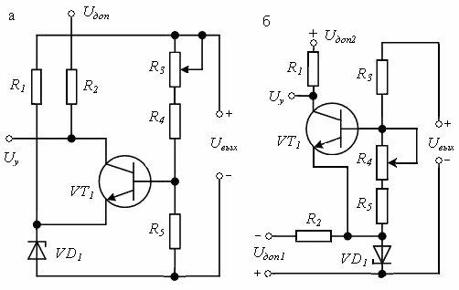

Рис.17.12. Схемы УПТ с од­­ним транзистором и од­ним дополнительным источником (а) и одним тран­зистором и двумя дополни­тельными ис­точ­­ника­­ми (б)

стабилизатора напряже­ния. Выходное напряже­ние *Uвых* в рассматри­ваемой схеме выше опорного *Uоп*. Если необходимо по­лу­чить выходное напряжение ниже опорного, то можно применить схе­му с двумя дополнительными источниками *Uдоп1* и *Uдоп2* (рис.17.12,б).

В стабилизаторах напряжения в качестве УПТ можно использо­вать *операционный усилитель*. Это позволяет повысить коэффициент стабилизации по сравнению с однокаскадными УПТ. В качестве при­мера на рис.17.13 приведена схема компенсационного стабилизатора напряжения с операционным усилителем (ОУ) типа К153УТ1.

Осо­бенностью дан­ной схемы является на­ли­чие входного делителя напряжения *R1, R2*, напряжение с которого через диод подается на неинвертирующий вход операционного усилителя. Такое схемное ре­шение применено для обеспечения надежно­го включения стабилизатора в режим стаби­лизации при подаче входного напряжения. В некоторых случаях в процессе включения имеет место сбой в связи с тем, что при доста­точно большом напряжении смещения ОУ его выходной каскад входит в режим насыще­ния и его выходное напряжение не превыша­ет десятых долей вольта. Это напряжение ниже уровня, необходимого для открывания транзистора регулирующего компонента.

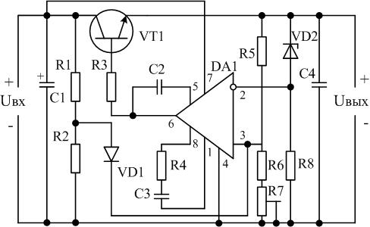

Рис.17.13. Схема компенсационного стабилизатора напряжения с ОУ

типа К153УТ1 (1-8 выводы микросхемы)

Сопротивление входного делителя напряжения выбирают из условий:

$\frac{U_{вх min}R_{2}}{R_{1}+R_{2}}>U_{VD1max}+U_{см max}$; $\frac{U_{вх max}R_{2}}{R_{1}+R_{2}}<U_{н.вх.}$, (17.17) где *UVD1max* – максимальное падение напряжения на диоде *VD1*; *Uвх.min* и *Uвх.max* – минимальное и максимальное входные напряжения стабилизатора; *Uсм.max* – максимальное напряжение смещения ОУ; *Uн.вх* – напряжение на неинвертирующем входе ОУ при номинальном режиме стабилизатора.

Диод *VD1* выбирают с малым значением обратного тока.

Операционные усилители применяются в основном в ИЭП с выходным напряжением свыше 30В.